II. Phân tích thiết kế hệ thống

1. Lược đồ Use Case tổng quát
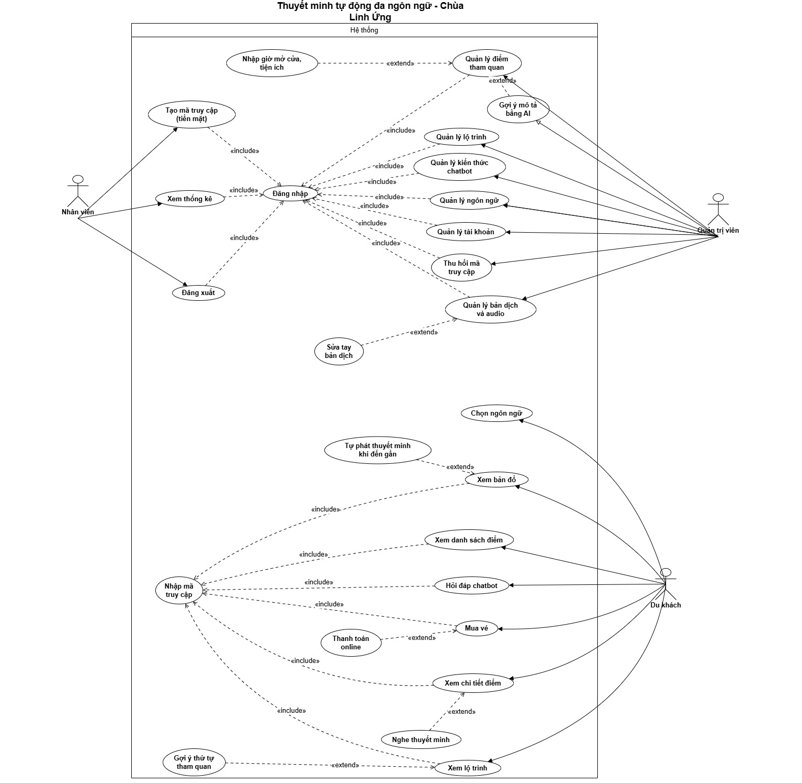
Hình 2.1. Lược đồ Use Case tổng quát – Hệ thống thuyết minh tự động đa ngôn ngữ Chùa Linh Ứng
Tác nhân (Actor) của hệ thống:
Tác nhân | Mô tả
Du khách | Người tham quan chùa. Không cần tài khoản; dùng mã truy cập 6 ký tự (mua online hoặc nhận tại quầy) để sử dụng ứng dụng trong 24 giờ.
Nhân viên | Nhân viên quầy vé (vai trò staff). Thu tiền mặt và tạo mã truy cập cho du khách, tra cứu mã, xem thống kê.
Quản trị viên | Ban quản lý nội dung (vai trò admin). Toàn quyền quản lý điểm tham quan, bản dịch, lộ trình, kiến thức chatbot, ngôn ngữ, tài khoản và thu hồi mã.
Cổng thanh toán | Hệ thống bên ngoài (tác nhân phụ). Nhận thanh toán của du khách và gọi webhook có chữ ký HMAC để báo kết quả cho hệ thống.

Danh sách use case:
Mã | Tên use case | Tác nhân
UC01 | Chọn ngôn ngữ | Du khách
UC02 | Mua vé online (mở rộng: Thanh toán online) | Du khách, Cổng thanh toán
UC03 | Nhập mã truy cập | Du khách
UC04 | Xem bản đồ (mở rộng: Tự phát thuyết minh khi đến gần) | Du khách
UC05 | Xem danh sách điểm | Du khách
UC06 | Xem chi tiết điểm (mở rộng: Nghe thuyết minh) | Du khách
UC07 | Xem lộ trình (mở rộng: Gợi ý thứ tự tham quan) | Du khách
UC08 | Hỏi đáp chatbot | Du khách
UC09 | Đăng nhập | Nhân viên, Quản trị viên
UC10 | Đăng xuất | Nhân viên, Quản trị viên
UC11 | Tạo mã truy cập (tiền mặt) | Nhân viên
UC12 | Tra cứu mã truy cập | Nhân viên
UC13 | Xem thống kê | Nhân viên
UC14 | Quản lý điểm tham quan (mở rộng: Nhập giờ mở cửa, tiện ích; Gợi ý mô tả bằng AI) | Quản trị viên
UC15 | Quản lý bản dịch và audio (mở rộng: Sửa tay bản dịch) | Quản trị viên
UC16 | Quản lý lộ trình | Quản trị viên
UC17 | Quản lý kiến thức chatbot | Quản trị viên
UC18 | Quản lý ngôn ngữ | Quản trị viên
UC19 | Quản lý tài khoản | Quản trị viên
UC20 | Thu hồi mã truy cập | Quản trị viên

Các quan hệ trong lược đồ:
- «include»: hành vi bắt buộc. Mọi chức năng của nhân viên và quản trị viên đều include Đăng nhập; các chức năng chính của du khách (Xem bản đồ, Xem danh sách điểm, Xem chi tiết điểm, Xem lộ trình, Hỏi đáp chatbot) và Mua vé đều include Nhập mã truy cập, vì du khách phải có mã hợp lệ mới dùng được ứng dụng.
- «extend»: hành vi mở rộng, chỉ xảy ra khi có điều kiện. Ví dụ: Tự phát thuyết minh khi đến gần mở rộng Xem bản đồ (chỉ xảy ra khi GPS phát hiện du khách vào vùng của một điểm); Nghe thuyết minh mở rộng Xem chi tiết điểm; Gợi ý thứ tự tham quan mở rộng Xem lộ trình; Thanh toán online mở rộng Mua vé; Sửa tay bản dịch mở rộng Quản lý bản dịch và audio; Nhập giờ mở cửa, tiện ích và Gợi ý mô tả bằng AI mở rộng Quản lý điểm tham quan.
Ma trận phân quyền:
Chức năng | Du khách | Nhân viên | Quản trị viên
Xem nội dung, nghe thuyết minh, lộ trình, chatbot | ✓ (có mã)
Tạo mã truy cập tiền mặt, tra cứu mã |  | ✓ | ✓
Xem điểm tham quan, lộ trình, thống kê |  | ✓ | ✓
Thêm/sửa/xóa điểm, lộ trình, kiến thức; quản lý bản dịch |  |  | ✓
Bật/tắt ngôn ngữ, quản lý tài khoản, thu hồi mã |  |  | ✓

